COLEGIO EMILIA RIQUELME
ÁREA DE HUMANIDADES, LENGUA CASTELLANA
DOCENTE: MARIA ISABEL MAZO ARANGO
GUÍAS DE APRENDIZAJE EN CASA. SEMANA DEL 30 DE JUNIO AL 3 DE JULIO DE 2020

PARA TENER EN CUENTA…
Recuerda que cada día al iniciar el encuentro, realizaré un saludo por WhatsApp para dar la agenda (que es la misma que está en este taller) y las indicaciones necesarias para continuar. Recuerda en lo posible realizar tus actividades directamente en el libro o en el cuaderno para hacer uso de esta inversión que hicieron nuestros padres.
Si por alguna razón no puedes comunicarte en el momento del encuentro, puedes preguntar tus dudas a través del WhatsApp o al correo más adelante.
Recuerda que el horario de actividades académicas es de 7 a 2:30, de lunes a viernes. Después de ese horario deberás esperar hasta que tenga disponibilidad de tiempo para solucionar las inquietudes.

“EN EL CIELO Y EN LA TIERRA LO QUE VALE ES EL AMOR”
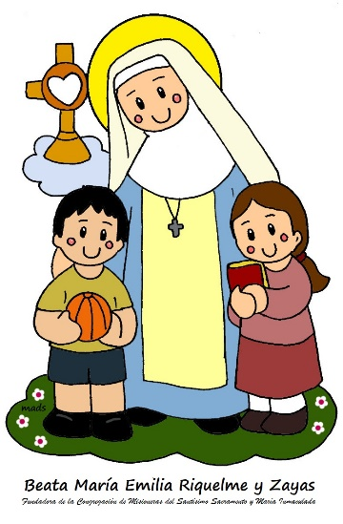

FECHA: MARTES 30 DE JUNIO (5ta hora: 12-1 p.m.)
El día de hoy tendremos encuentro asincrónico. (orientación por Whassapp)

TEMA: INICIO DE PERIODO
DESARROLLO:
- Saludo por WhatsApp
- Realiza el dibujo del tercer periodo. Este deberá tener un poema al Covid-19 y un dibujo animado relacionado.
- Copia o pega los indicadores y temas del tercer periodo.

Colegio  Emilia Riquelme |  | Área: Lengua Castellana  Grado: 8° Periodo: 3  Docente: María Isabel Mazo A. | Intensidad semanal: 4 horas
- PRODUCCIÓN TEXTUAL  Identifico estrategias que garantizan coherencia, cohesión y pertinencia del texto.  - COMPRENSIÓN E INTERPRETACIÓN TEXTUAL  Comprendo el sentido global de cada uno de los textos que leo, la intención de quien lo produce y las características del contexto en el que se produce.  - LITERATURA  Caracterizo los principales momentos de la literatura latinoamericana, atendiendo a particularidades temporales,  geográficas, de género, de autor, etc.  - MEDIOS DE COMUNICACIÓN Y OTROS SISTEMAS SIMBÓLICOS  Selecciono la información obtenida a través de los medios masivos, para satisfacer mis necesidades comunicativas  - ÉTICA DE LA COMUNICACIÓN  Valoro, entiendo y adopto los aportes de la ortografía para la comprensión y producción de textos. |  |  | TEMAS  El texto: la micro y la macro estructura  Literatura modernista y vanguardista  La oración compuesta  El periodismo en Colombia  Crónicas de viaje  El ensayo  El artículo de opinión (Actividad transversal al proyecto de Ed sexual)  Los párrafos  Usos de los signos de puntuación  Uso de la g y la h  Cátedra de la paz
Estrategias de evaluación: | Evidencias de aprendizajes enviadas a través del correo, participación en clases sincrónicas, participación en el grupo de WhatsApp.

FECHA: MIÉRCOLES 1 DE JULIO (6ta hora: 1-2 p.m.)
El encuentro del día de hoy es sincrónico (plataforma Zoom)
TEMA: LA ORACIÓN REFLEXIVA Y RECÍPROCA
DESARROLLO:
- Saludo por WhatsApp
- Invitación al encuentro sincrónico
- Socialización de los poemas al Covid-19
- Realizaremos la actividad de la página 164. Profundizaremos en la teoría de las páginas 165 y 166

FECHA: JUEVES 2 DE JULIO (2da hora: 8-9 a.m.)
El día de hoy tendremos encuentro sincrónico (plataforma Zoom)
TEMA: LA ORACIÓN REFLEXIVA Y RECÍPROCA
DESARROLLO:
- Saludo por WhatsApp
- Invitación a la video conferencia
- Realización de la actividad de la página 167

FECHA: VIERNES 3 DE JULIO (4ta hora: 10:30-11:30 a.m.)
Hoy nuestra clase es asincrónica (Classroom)
TEMA: ACTIVIDAD PRÁCTICA POR CLASSROMM
DESARROLLO:
- Saludo por WhatsApp
- Se publicará en Classroom la actividad práctica de la semana.
- Ten preparadas las fotos de las evidencias de las actividades de la semana.

Recomendación de la semana:

Este mes se celebran los 210 años de la independencia de Colombia. Te invito para que realices el siguiente cuestionario sobre cien preguntas de Colombia. Invita a tu familia y disfruten un rato juntos.
https://www.youtube.com/watch?v=0ruLNz_lkPU

